LENGUAJE SQL

- Las bases de datos se pueden diferenciar en dos grandes familias:
  - Bases de datos de Usuario: Bases de datos cuya administración se basa en un fichero, su seguridad es muy baja y no admite múltiples conexiones.
  - Bases de datos empresariales: Son bases de datos de servidor, admiten múltiples conexiones simultaneas y el nivel de seguridad y administración es muy alto.

Existen 3 tipos de instrucciones para el lenguaje en SQL.

- Lenguaje de control de datos (DDL) : Creación y eliminación de tipos de datos y objetos.

. CREATE Crear Objeto
. ALTER Modificar los datos creados
. DROP Eliminar el Objeto

- Lenguaje de control de datos (DCL) : Se basa en los derechos que tiene el usuario sobre la base da datos (Permisos).

. GRANT Dar permisos a un usuario para efectuar determinadas
instrucciones
. DENY Eliminar el permiso que se ha concedido con el GRANT
. REVOKE Eliminar todos los permisos

- Lenguaje de manipulación de datos (DML) : Desarrollo de la programación de la base de datos.

. SELECT
. INSERT
. UPDATE
. DELETE

Elementos de sintaxis:

Comentarios en SQL:

- En línea: --
- En Bloque: /* comentario */

- Identificadores para los objetos:

Los nombres que se le dan a las tablas, lo primero es que no pueden empezar por un número, deben empezar por un signo alfabético, pueden incluir el guión bajo ( _), la arroba @ y la almohadilla #.

Tipos de datos más comunes:

- Numéricos:
    - Enteros → int, tinyint, smallint, bigint
    - Decimales → numeric, decimal, money, smallmoney
    - Coma Flotante → float, real

- Fechas:
    - datetime → Fecha y Hora
    - smalldatetime → Fecha

- Caracteres:
    - Ancho fijo: char, varchar
    - Ancho Variable: nchar, nvarchar

- Texto e Imagen:

    - Varchar(Max)
    - Ntext
    - Rowversion

- Binario:
    - Binary, varbinary → Valores tipo byte
    - Bit → Un solo bit (1 o ninguno)

- Identificadores Unicos:

Representa un identificador global único (GUID)
Si queremos que no se repita el dato en la base de datos, usamos este identificador

    - Uniqueidentifier
CONSULTAS DE SELECCIÓN

Para realizar consultas de selección sobre los registros de la table se utiliza la instrucción SELECT.
Sintaxis:

SELECT CAMPO1, CAMPO2, CAMPO3 FROM TABLA

Devolvería los datos del Campo1, Campo2 y Campo3

También sería válida la siguiente sentencia:

SELECT * FROM TABLA

Devolvería todos los datos de la tabla.

La utilización del asterisco para las consultas es algo muy extendido, ya que es más sencillo de utilizar como programador, pero a nivel de base de datos, es más costoso para el motor de la base de datos.
Recomendación: Deberíamos utilizar siempre el nombre de los campos.

Ejemplo:

SELECT APELLIDO, OFICIO, SALARIO FROM EMP

SELECT * FROM EMP

ORDER BY

    - Ordena las columnas por el campo especificado a continuación del Order By.
    - Podemos ordenar de forma ascendente (ASC) o descendente (desc).
    - Si no escribimos nada después del orden de un campo, por defecto siempre será ASC.

Sintaxis:

Select Apellido, Oficio, Salario, Dept_no from emp
ORDER BY APELLIDO DESC

Select Apellido, Oficio, Salario, Dept_no from emp
ORDER BY APELLIDO ASC

Podemos ordenar la consulta de resultados por más de un campo:

Select Apellido, Oficio, Salario, Dept_no from emp
ORDER BY OFICIO, SALARIO DESC
Estaríamos ordenando todos los empleados por su oficio, y dentro de éste orden, por su salario de menor a mayor.

WHERE

- La instrucción where de una consulta, filtra los resultados de la consulta por los resultados que escribamos a continuación del WHERE.

Sintaxis:

SELECT CAMPO1, CAMPO2 FROM TABLA WHERE CAMPO1=VALOR

Operadores de Comparación:

OPERADOR | VALOR
> | Mayor
< | Menor
>= | Mayor o Igual
<= | Menor o Igual
= | Igual
<> | Diferente

Nota: DB2 diferencia es CaseSensitive. Diferencia entre mayúsculas y minúsculas en los datos, es decir, no es lo mismo el dato VENDEDOR que vendedor.
Todos los datos que no sean numéricos, deben ser representados con comillas simples en la instrucción where. (Fechas y Varchar)

Ejemplos:

- Mostrar el apellido, el oficio y el salario de los empleados cuyo salario sea mayor a 200.000

SELECT APELLIDO, OFICIO, SALARIO FROM EMP
WHERE SALARIO > 200000

- Mostrar el apellido, el oficio y el salario de los empleados cuyo oficio sea Director

SELECT APELLIDO, OFICIO, SALARIO FROM EMP
WHERE OFICIO=’DIRECTOR’

No tienen nada que ver los datos que mostramos en SELECT con el filtro de la instrucción WHERE. Podemos mostrar unos datos en la consulta y filtrar por otra columna diferente de la tabla que no está dentro de la consulta:

SELECT APELLIDO, FUNCION FROM PLANTILLA
WHERE TURNO=’T’

Podemos combinar perfectamente WHERE con ORDER BY. La última instrucción de cualquier consulta de selección será siempre ORDER BY (opcional).

Ejemplo:

- Mostrar el apellido y la función de la plantilla del turno de tarde ordenados por su salario de forma ascendente.

SELECT APELLIDO, FUNCION FROM PLANTILLA
WHERE TURNO=’T’ ORDER BY SALARIO
Operadores Relacionales:

OPERADOR | VALOR
AND | Y
OR | O
NOT | NEGACION
BETWEEN | ENTRE

- Los operadores relacionales permiten filtrar datos por más de un campo, dependiendo de las condiciones de la consulta o los datos que necesitemos mostrar.

Ejemplo:

- Mostrar todos los datos de la plantilla que sean enfermeras y trabajen en el turno de noche.

SELECT * FROM PLANTILLA
WHERE FUNCION=’ENFERMERA’ AND TURNO=’N’

Mostrará todos los registros que cumplan las dos condiciones, que sean enfermeras y que trabajen en el turno de noche.

- Mostrar todos los datos de la plantilla que sean enfermeras o trabajen en el turno de noche.

SELECT * FROM PLANTILLA
WHERE FUNCION=’ENFERMERA’ AND TURNO=’N’

Mostrará todos los registros que trabajen en el turno de noche independientemente de su función y las enfermeras, independientemente de su turno.

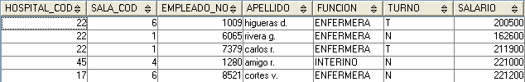

- Mostrar todos los doctores que no trabajen en el hospital 45.

SELECT * FROM DOCTOR WHERE NOT HOSPITAL=45

- Siempre que hagamos una negación, debemos intentar hacer la consulta en forma positiva, ya que el NOT hace que las consultas vayan más lentas y perderemos eficacia (VELOCIDAD) en el momento de mostrar los datos:

SELECT * FROM DOCTOR WHERE HOSPITAL <> 45

- Between busca el valor comprendido entre un rango de datos.

Mostrar todos los doctores del hospital cuyo salario esté comprendido entre 250.000 y 300.000

SELECT * FROM DOCTOR
WHERE SALARIO BETWEEN 250000 AND 300000;

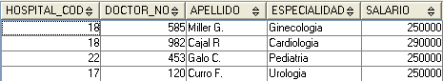

Mostrar todos los doctores del hospital cuyo salario esté comprendido entre 250.000 y 300.000 y su especialidad sea Pediatria.

SELECT * FROM DOCTOR
WHERE SALARIO BETWEEN 250000 AND 300000
AND ESPECIALIDAD=’Pediatria’;

Campos Calculados

Los campos calculados son campos que no están en la tabla, pero que se muestran a partir de un cálculo de otros campos de la tabla.
Supongamos que tenemos la siguiente tabla PERFUMES:

PRODUCTO | PRECIO | CANTIDAD
Hugo Boss Bottle | 55 | 2
Carolina Herrera 212 | 51 | 1
UltraViolet Paco Rabanne | 62 | 3

Si quiero mostrar los datos de la tabla, bastaría con escribir lo siguiente:

SELECT PRODUCTO, PRECIO, CANTIDAD FROM PERFUMES;

Pero si lo que necesito es averiguar el precio total facturado, tendré que multiplicar el Precio por la Cantidad, y es un dato que no existe en la tabla, pero que puedo recuperar a partir de un cálculo de otros datos de la tabla. Eso es un campo calculado.

SELECT PRODUCTO, PRECIO, CANTIDAD, PRECIO * CANTIDAD
FROM PERFUMES;

PRODUCTO | PRECIO | CANTIDAD
Hugo Boss Bottle | 55 | 2 | 110
Carolina Herrera 212 | 51 | 1 | 102
UltraViolet Paco Rabanne | 62 | 3 | 124

Como podemos comprobar, nos devuelve el resultado esperado, pero siempre que tengamos un campo calculado, debemos de darle un nombre a la columna de SALIDA para poder recuperar y visualizar correctamente los datos. Para ello se utiliza la palabra clave AS a continuación de la consulta, escribiendo el alias de la columna a continuación:

SELECT PRODUCTO, PRECIO, CANTIDAD
, PRECIO * CANTIDAD AS “TOTAL”
FROM PERFUMES;

PRODUCTO | PRECIO | CANTIDAD | TOTAL
Hugo Boss Bottle | 55 | 2 | 110
Carolina Herrera 212 | 51 | 1 | 102
UltraViolet Paco Rabanne | 62 | 3 | 124

Podemos ordenar por el “ALIAS” de los campos calculados

SELECT PRODUCTO, PRECIO, CANTIDAD
, PRECIO * CANTIDAD AS “TOTAL”
FROM PERFUMES
ORDER BY TOTAL;

Operador IN

El operador IN se utiliza para consultas sobre un mismo campo en las que tengamos que utilizar múltiples valores para el filtro de los datos.

Supongamos que necesito saber todos los empleados de la plantilla que trabajan en el hospital 45.

SELECT * FROM PLANTILLA WHERE HOSPITAL_COD=45

Ahora quiero también los que trabajen en el hospital 22.

SELECT * FROM PLANTILLA WHERE HOSPITAL_COD=45
OR HOSPITAL_COD=22

Ahora quiero también los que trabajen en el hospital 19.

SELECT * FROM PLANTILLA WHERE HOSPITAL_COD=45
OR HOSPITAL_COD=22 OR HOSPITAL=19

La lista de posibilidades para el campo Hospital_cod puede ser interminable. Si yo ahora quisiera también los del hospital 14, 90, y 60, tendríamos que hacer una consulta enorme para varios valores del Hospital.
El operador IN, permite realizar la consulta sobre un mismo campo y ofreciéndole múltiples valores para ese campo.

Ejemplo:
Quiero todos los empleados de la plantilla que trabajen en el hospital 45, 22, 19, 90, 14 y 60.

SELECT * FROM PLANTILLA
WHERE HOSPITAL_COD IN (45, 22, 19, 90, 14, 60)

Como se puede comprobar los resultados de la consulta son los mismo y ahorramos mucho código.
También podemos utilizar el operador NOT IN, para preguntar lo contrario.
Ejemplo:
Quiero todos los empleados de la plantilla que NO trabajen en el hospital 45, 22, 19, 90, 14 y 60.

SELECT * FROM PLANTILLA
WHERE HOSPITAL_COD NOT IN (45, 22, 19, 90, 14, 60)

Operador DISTINCT

El operador Distinct devuelve los datos NO REPETIDOS de un campo determinado de la tabla, es decir, oculta los datos repetidos y solamente los muestra una vez.

Miremos los datos de la tabla empleados:

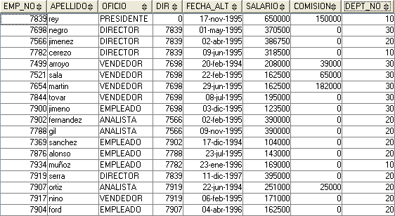

Si necesitase saber los oficios de los empleados, me mostraría todos los oficios, pero con elementos repetidos:

SELECT OFICIO FROM EMP;

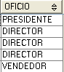

La clausula DISTINCT ofrece los mismo resultados pero quita los elementos repetidos, mostrando los DIFERENTES oficios de la tabla.

SELECT DISTINCT OFICIO FROM EMP;

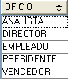

Puedo utilizar Distinct para más de un campo, pero podría perder eficacia dependiendo del caso.

Ejemplo:

- Quiero saber los diferentes turnos que existen para cada función en la plantilla.

SELECT DISTINCT TURNO, FUNCION FROM PLANTILLA;

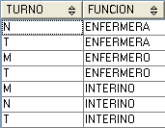

Nota: Podemos comprobar que las Enfermeras trabajan en el turno de noche y de tarde, que los enfermeros trabajan de tarde y de mañana y que los interinos trabajan en todos los turnos. Ésta consulta puede ser útil.

- Quiero averiguar los diferentes apellidos para cada función de la tabla Plantilla.

SELECT DISTINCT APELLIDO, FUNCION FROM PLANTILLA;

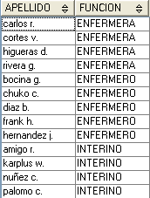

Nota: Ésta consulta no tendría sentido, porque no me ofrece ningún dato relevante o de utilidad, ya que quita los apellidos repetidos para cada turno.

Operador LIKE

El operador LIKE se utiliza para buscar coincidencias en los campos de texto (VARCHAR) con un valor.
Es un operador que se utiliza sobre todo para los buscadores.
Su coste para el motor de la base de datos es avanzado, ya que no utiliza las hojas de índices (como una guía telefónica) para buscar en los datos, sino, que recorre toda la tabla para recuperar los registros.

Existen dos operadores para realizar las búsquedas con LIKE

- % Busca cualquier carácter independientemente de su número de caracteres
- _ Busca un único carácter individual.

Ejemplos:

- Buscar todos los empleados de la plantilla cuyo apellido comienza por la letra a

SELECT * FROM PLANTILLA WHERE APELLIDO LIKE 'a%';

- Buscar todos los empleados de la plantilla cuyo apellido contenga las letras te

SELECT * FROM PLANTILLA WHERE APELLIDO LIKE '%te%';

- Buscar todos los doctores cuya especialidad termine con tria

SELECT * FROM DOCTOR WHERE ESPECIALIDAD LIKE '%tria';

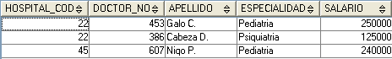

- Mostrar los apellidos de los empleados que sean de 5 letras.

SELECT * FROM EMP WHERE APELLIDO LIKE '_____';

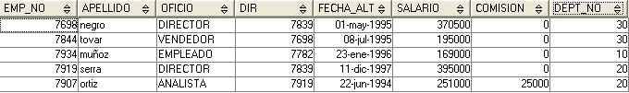

FUNCIONES DE AGRUPACIÓN

Son funciones que se utilizan para calcular valores en las tablas. Si queremos usarlas combinándolas junto con otros campos debemos utilizar Group by y agrupar los datos que no son funciones.
Con la sentencia group by no se utiliza la clausula where, se utilizara una clausula propia de la expresión: HAVING. Equivalente a where

    - COUNT: Cuenta los registros que hay en la consulta.
Si pongo un valor dentro de la expresión devolverá la cuenta de todos los registros no nulos.
Si pongo un asterisco contará todos los registros aunque tengan valores nulos.

select count(*) as “NUMERO” from emp → Valores con Nulos
select count(oficio) as “NUMERO” from emp → Valores sin nulos

    - AVG: Realiza la media sobre la expresión dada, debe ser un tipo de dato Int.

select avg(salario) as “MEDIA” from emp

    - MAX: Saca el valor máximo de una consulta.

select max(fecha_alt) as “MAXIMO” from emp

    - MIN: Devuelve el valor mínimo de una consulta.

select min(fecha_alt) as “MINIMO” from emp

    - SUM: Devuelve la suma de los salarios

select sum(salario) as “SUMA” from emp

Podemos visualizar varias funciones de agrupación dentro de una misma consulta:

select count(*) as "NUMERO", sum(salario) as "SUMA" from emp;

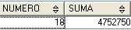

El problema está cuando queremos mostrar una función de agrupación junto a un campo normal de la tabla.

    - Pongamos que queremos contar los doctores por especialidad:

SELECT COUNT(DOCTOR_NO) AS "NUMERO", ESPECIALIDAD FROM DOCTOR;

La sentencia SELECT contiene uno de los errores siguientes:
* En la cláusula SELECT, cláusula HAVING o cláusula ORDER BY están
contenidas la expresión identificada y una función de columna, pero
no hay ninguna cláusula GROUP BY
* La expresión identificada está contenida en la cláusula SELECT,
cláusula HAVING o cláusula ORDER BY, pero no está en la cláusula
GROUP BY.
El error aparece porque las funciones de agrupación, muestran los datos agrupados por el campo o campos que escribamos a partir de la función.
En ésta consulta lo que queremos es mostrar el Número de doctores que existen, pero por ESPECIALIDAD.

SELECT COUNT(DOCTOR_NO) AS "NUMERO", ESPECIALIDAD FROM DOCTOR;

Cuando combinamos funciones con campos, debemos utilizar la instrucción
GROUP BY, que agrupa los campos de la consulta.

Ejemplo:

SELECT COUNT(DOCTOR_NO) AS "NUMERO"
, ESPECIALIDAD FROM DOCTOR
GROUP BY ESPECIALIDAD;

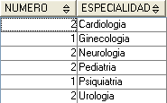

Lo que nos devuelve es el número de doctores por Especialidad.

    - Debemos incluir dentro del GROUP BY todos los campos que no sean una función de agrupación.

  - Queremos mostrar el número de empleados de la plantilla por función y por turno.

SELECT COUNT(EMPLEADO_NO) AS "NUMERO"
, SUM(SALARIO) AS "SUMA"
, FUNCION, TURNO FROM PLANTILLA
GROUP BY FUNCION, TURNO;

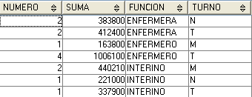

Cuando queremos realizar búsquedas dentro de una consulta con GROUP BY, se puede realizar de dos formas diferentes:

    - WHERE

  - La consulta se realiza sobre todos los registros de la tabla, independientemente del GROUP BY.
  - WHERE va después de FROM TABLA.
  - Podemos buscar por cualquier campo de la tabla.

- Vamos a contar el número de doctores por especialidad, pero solamente queremos los doctores de Pediatría.

SELECT COUNT(DOCTOR_NO) AS "NUMERO"
, ESPECIALIDAD FROM DOCTOR
WHERE ESPECIALIDAD='Pediatria'
GROUP BY ESPECIALIDAD;

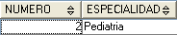

- Vamos a contar los doctores por especialidad, pero solo aquellos cuyo salario sea superior a 400.000

SELECT COUNT(DOCTOR_NO) AS "NUMERO"
, ESPECIALIDAD FROM DOCTOR
WHERE SALARIO > 400000
GROUP BY ESPECIALIDAD;

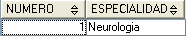

- Vamos a contar el número de doctores por especialidad, pero sólo mostraremos las especialidades superiores a dos doctores.

SELECT COUNT(DOCTOR_NO) AS "NUMERO"
, ESPECIALIDAD FROM DOCTOR
WHERE NUMERO > 2
GROUP BY ESPECIALIDAD;

SQL0206N "NUMERO" no es válida en el contexto donde se usa.

Explicación: No podemos hacer referencia a un “ALIAS” de la columna agrupada.

La sentencia correcta sería:

SELECT COUNT(DOCTOR_NO) AS "NUMERO"
, ESPECIALIDAD FROM DOCTOR
WHERE COUNT(DOCTOR_NO) > 2
GROUP BY ESPECIALIDAD;

SQL0120N Uso no válido de una función agregada o de una función OLAP.

Explicación: WHERE solo puede hacer referencia a columnas de la tabla.
    - HAVING

  - Podemos buscar solamente por los campos de la consulta, agrupados o normales.
  - No podemos buscar por los campos de la tabla.
  - Las consultas son mucho más rápidas por los campos agrupados, ya que primero agrupa y después realiza la búsqueda sobre los campos agrupados. (Muchos menos registros a filtrar).
  - HAVING va después de la sentencia GROUP BY.

- Vamos a contar el número de doctores por especialidad, pero solamente queremos los doctores de Pediatría.

SELECT COUNT(DOCTOR_NO) AS "NUMERO"
, ESPECIALIDAD FROM DOCTOR
GROUP BY ESPECIALIDAD
HAVING ESPECIALIDAD='Pediatria';

- Vamos a contar los doctores por especialidad, pero solo aquellos cuyo salario sea superior a 400.000

SELECT COUNT(DOCTOR_NO) AS "NUMERO"
, ESPECIALIDAD FROM DOCTOR
GROUP BY ESPECIALIDAD
HAVING SALARIO > 400000;

SQL0119N Una expresión que empieza por "SALARIO" especificada en una cláusula

Explicación: HAVING solamente puede filtrar por los datos de la consulta SELECT.

- Vamos a contar el número de doctores por especialidad, pero sólo mostraremos las especialidades superiores a dos doctores.

SELECT COUNT(DOCTOR_NO) AS "NUMERO"
, ESPECIALIDAD FROM DOCTOR
GROUP BY ESPECIALIDAD
HAVING NUMERO > 2;

SQL0206N "NUMERO" no es válida en el contexto donde se usa.

Explicación: No podemos hacer referencia a un “ALIAS” de la columna agrupada.
La sentencia correcta sería:

SELECT COUNT(DOCTOR_NO) AS "NUMERO"
, ESPECIALIDAD FROM DOCTOR
GROUP BY ESPECIALIDAD
HAVING COUNT(DOCTOR_NO) > 1;

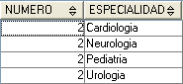

Explicación: con HAVING podemos hacer referencia a las columnas de la consulta y COUNT es una columna de la consulta SELECT.

Conclusiones

    - HAVING: Siempre que necesitemos filtrar por campos contenidos en la clausula SELECT.
    - WHERE: Cuando necesitemos filtrar por columnas de la tabla y que no están contenidas en la clausula SELECT.

CONSULTAS DE COMBINACIÓN

JOIN

Se usa para combinar resultados entre varias tablas. Es recomendable usar Join ya que consume menos recursos.
Para ver como manejamos este tipo de consultas.

- Consultas Internas

Combina las tablas comparando los valores comunes de los campos indicados mediante combinaciones cruzadas.
Sintaxis:
Select TablaPrincipal.Campo, Tablaconlaquecombinar.Campo
From TablaPrincipal
Inner Join Tablaconlaquecombinar

On
Condición para combinar los campo, es el campo de combinación de las dos tablas.

- Inner Join: Indica que combine los campos con resultados comunes

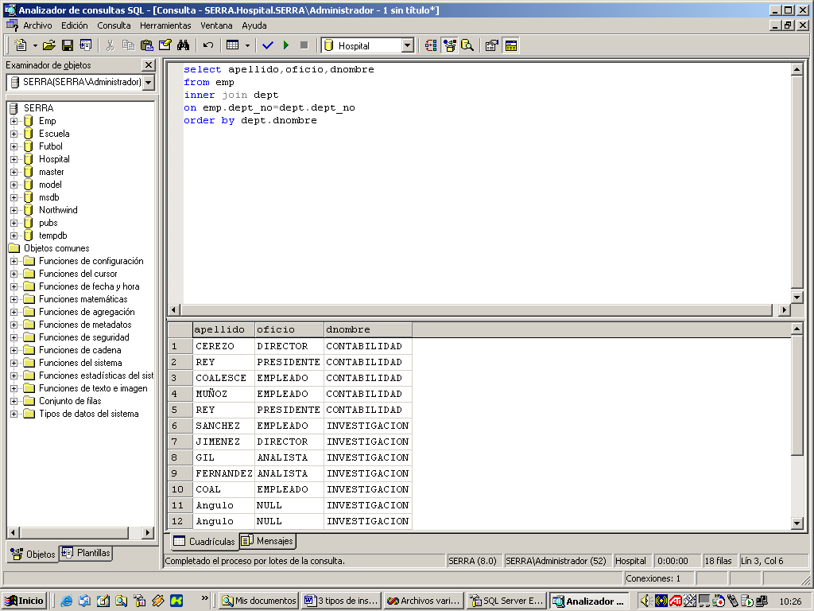
select apellido,oficio,dnombre
from emp
inner join dept
on emp.dept_no=dept.dept_no
order by dept.dnombre

Devuelve todos los Empleados
que tengan asociado un departamento.

- Otras consultas de combinación:

Al igual que las consultas de combinación internas, combina los valores comunes de los campos indicados y además de la tabla que queramos, devuelve también el resto de valores aunque no coincidan. Para ello usaremos las siguientes opciones combinadas con join:
Sintaxis:

Select tablaprincipal.campo, tablaacombinar.campo
From tablaprincipal
left join / right join / cross join tabla
on condición

- left Join: Indica que muestre todos los resultados de la tabla de la izquierda
- Right Join: Indica que muestre todos los resultados de la tabla de la derecha
- Full Join: Indica que combine todos los campos aunque los resultados sean diferentes.
- Cross Join: Muestra un producto cartesiano combinando todos los resultados de las dos tablas.

Nota: La condición para que la tabla sea la izquierda o la derecha es delimitada a partir de la consulta Join, antes del Join (izquierda y después del Join derecha)

LEFT JOIN

select apellido,oficio,dnombre
from emp
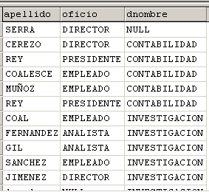
left outer join dept
on emp.dept_no=dept.dept_no
order by dept.dnombre

El empleado Serra tiene el nombre del departamento con el valor null porque no tiene ningún departamento asociado y nosotros en la consulta le estamos diciendo que seleccione los empleados aunque no tengan departamento asociado, ponemos como principal la tabla de la izquierda (EMP).

RIGHT JOIN
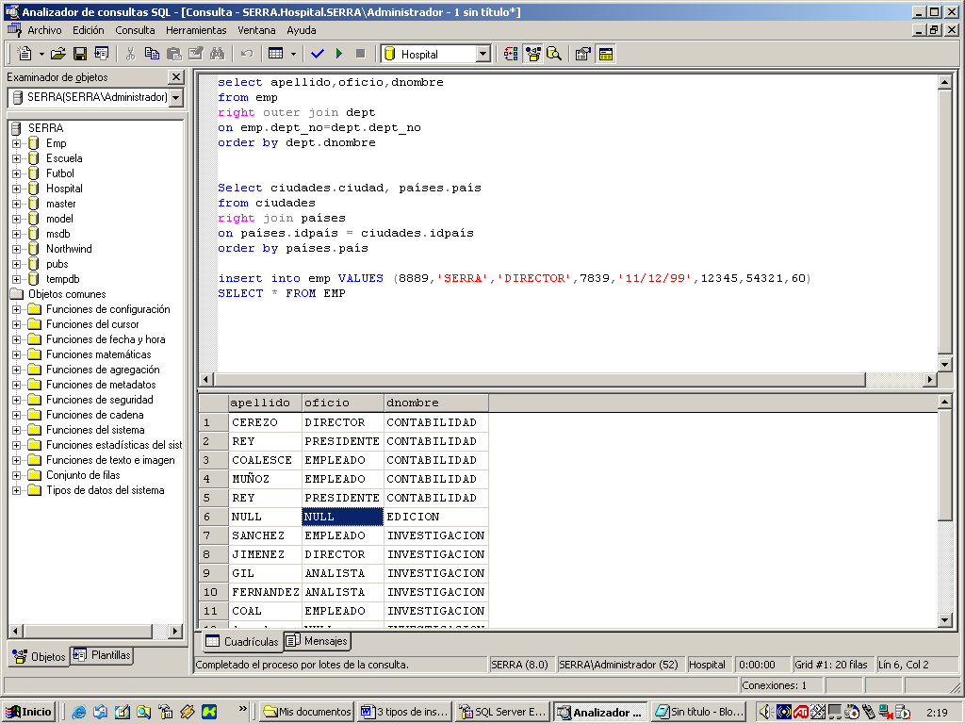

select apellido,oficio,dnombre
from emp
right outer join dept
on emp.dept_no=dept.dept_no
order by dept.dnombre

En esta consulta el departamento de edición tiene valores null porque le hemos dicho que seleccione la tabla de la derecha como principal (dept), con lo cual selecciona todos los campos de la tabla departamentos con coincidencias con emp o sin ellas.

FULL JOIN

select apellido,oficio,dnombre
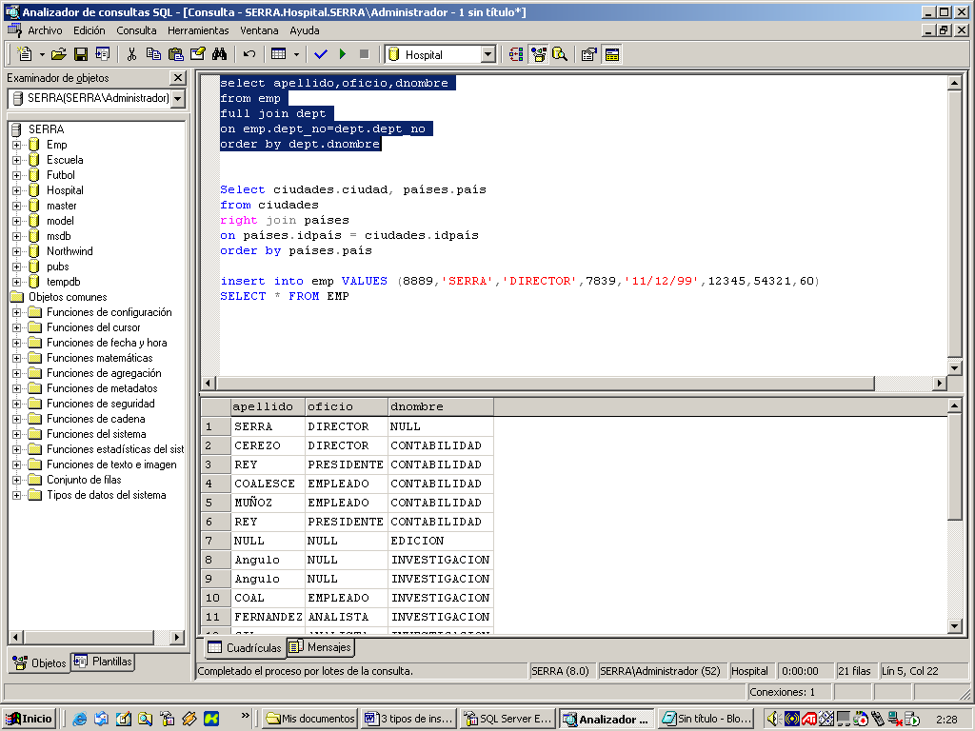
from emp
full join dept
on emp.dept_no=dept.dept_no
order by dept.dnombre

La combinación Full Join muestra las coincidencias de la tabla Dept con Emp, más los valores que no coincidan, como el Empleado SERRA que no tiene departamento y el departamento EDICIÓN, que no tiene empleados.

Se podría decir que es como la suma de utilizar left join y right join.
CROSS JOIN

select apellido,oficio,dnombre
from emp
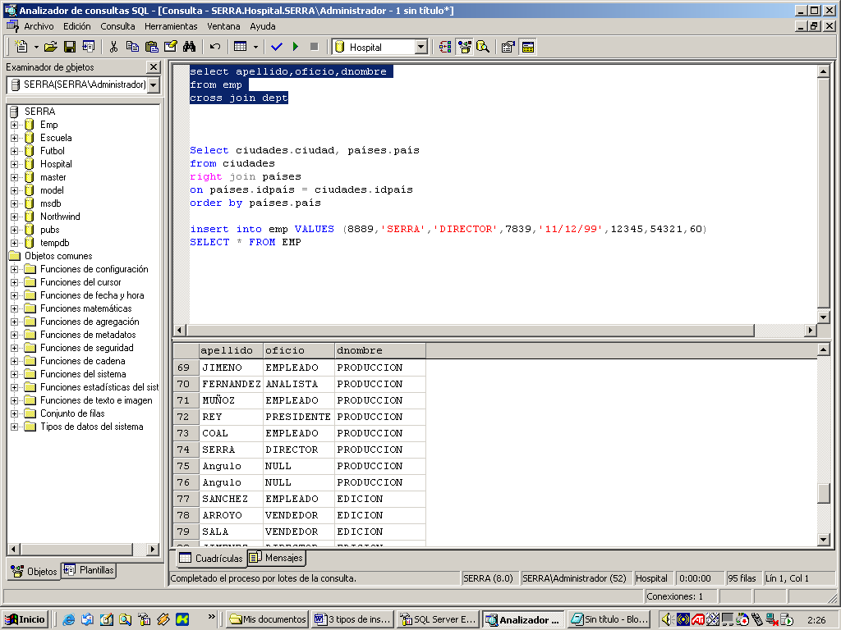
cross join dept

Realiza un producto cartesiano combinando
todos los empleados con todos los
departamentos.

Combinaciones con mas de dos tablas

Ya hemos visto como combinar 2 tablas con inner join, el siguiente ejemplo muestra como combinar las 3 tablas que tenemos en la base de datos. Podremos combinar tantas tablas como queramos usando inner join o full join.
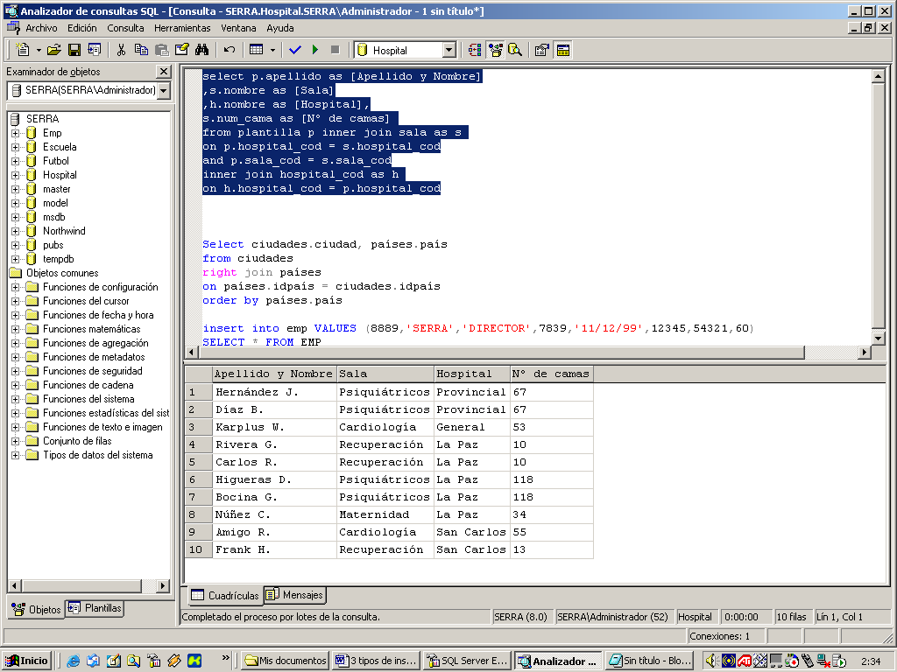
select p.apellido as [Apellido]
,s.nombre as [Sala]
,h.nombre as [Hospital],
s.num_cama as [Nº de camas]
from plantilla p inner join sala as s
on p.hospital_cod = s.hospital_cod
and p.sala_cod = s.sala_cod
inner join hospital_cod as h
on h.hospital_cod = p.hospital_cod

Podremos usar tantos inner join como queramos en nuestras consultas, pero habrá que tener cuidado a la hora de realizar las combinaciones para que no salgan productos cartesianos en la consulta.
Esta consulta devuelve el nombre del empleado, el nombre de la sala donde trabaja, el nombre del hospital y el número de camas.

OPERADOR UNION

Es un operador que combina un conjunto de resultados, por ejemplo, una sentencia SELECT con OTRA Sentencia SELECT
Sirve para recuperar datos de una o más tablas sin que existe relación entre las tablas.

- No existe limite en el número de tablas a combinar.
- El número de columnas de las consultas debe ser el mismo para todas las consultas
- Los tipo de datos de las columnas deben coincidir en todas las consultas
- Recomendable utilizar alias para las columnas.

Ejemplo:

Recuperar todos los apellidos y oficios de los los empleados y la plantilla.

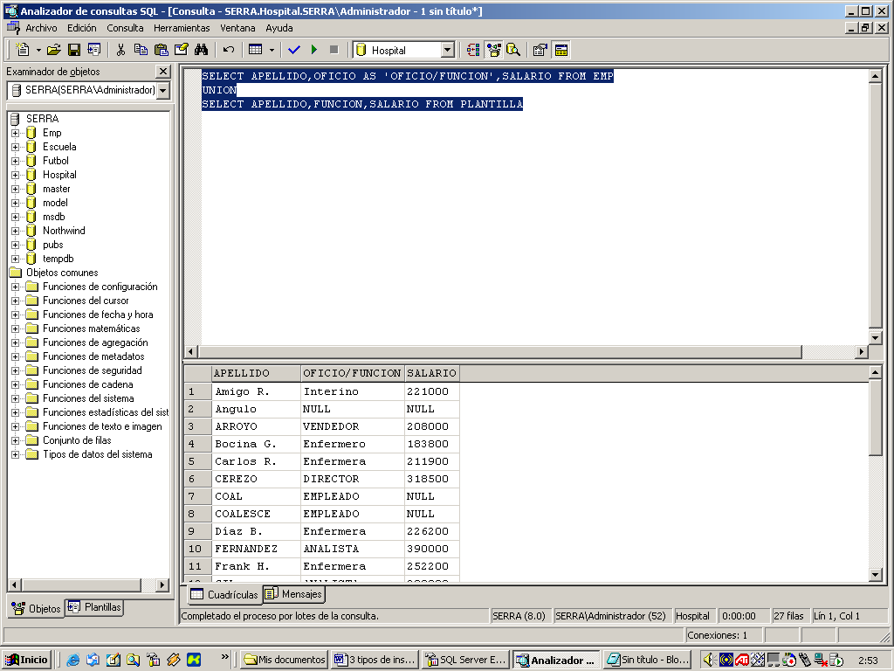
Select Apellido, Oficio as 'OFICIO/FUNCION'
,salario from emp
UNION
Select Apellido, Funcion, Salario from Plantilla

SUBCONSULTAS

- Una subconsulta es una consulta Select que necesita de otras consultas para obtener resultados.
- Las subconsultas deben utilizarse poco, debido a que tiene un gran coste para el motor de la base de datos, ya que bloquea los resultados hasta que no haya devuelto el valor.
- Las subconsultas deben ir anidadas entre paréntesis.
- No hay limite en el momento de utilizar subconsultas, pero su coste para la base de datos aumenta. (Lentitud)

Ejemplo:

Queremos averiguar los empleados que tengan el mismo oficio que SALA

Para realizar ésta consulta, primero debemos saber el oficio de sala, por lo que primero debemos realizar una consulta. Con el resultado de la primera consulta, podemos realizar la segunda.

- SELECT OFICIO FROM EMP WHERE APELLIDO = ‘SALA’

El resultado de la primera consulta es VENDEDOR, ahora podemos utilizarlo.

- SELECT * FROM EMP WHERE OFICIO=’VENDEDOR’

Una subconsulta realiza ésta acción en una única consulta.

SELECT * FROM EMP
WHERE OFICIO=
(SELECT OFICIO FROM EMP WHERE APELLIDO=’SALA’)

Si la consulta devuelve más de un valor, debemos utilizar el operador IN

Ahora queremos averiguar todos los empleados con el mismo oficio de SALA Y ARROYO.

SELECT * FROM EMP
WHERE OFICIO=
(SELECT OFICIO FROM EMP WHERE APELLIDO=’SALA’
OR APELLIDO=’ARROYO’)

Error: La consulta devuelve más de un valor, por lo que debemos utilizar el operador IN para devolver todos los datos.

SELECT * FROM EMP
WHERE OFICIO IN
(SELECT OFICIO FROM EMP WHERE APELLIDO=’SALA’
OR APELLIDO=’ARROYO’)

INSERCIÓN, ELIMINACIÓN Y MODIFICACIÓN DE DATOS

INSERT: Tenemos dos tipos de sintaxis para insertar datos en una tabla.

- Inserción de datos parciales: No introducir todos los datos, solo meter datos en un determinado campo o en varios, pero no en toda la tabla. Los Datos no incluidos, se pondrán a valor null.

Sintaxis:

INSERT INTO TABLA (CAMPO1, CAMPO2) VALUES (VALOR1,VALOR2)

Ejemplo:

INSERT INTO PLANTILLA (APELLIDO) VALUES (‘Ramos’)

- Inserción de todos los datos de una fila: Se introducen todos los datos de la fila, pero tenemos que corresponder cada posición de la columna con su valor. No es necesario incluir el nombre de las columnas para la consulta.

Sintaxis:

INSERT INTO TABLA VALUES (VALOR1,VALOR2)

Ejemplo:

INSERT INTO PLANTILLA (DEPT)
VALUES (50, ‘MARKETING’, ‘ASTURIAS’)

ELIMINACIÓN DE DATOS

DELETE: Elimina una o varias filas de una tabla o vista.

DELETE FROM {NombreTabla | NombreVista }
WHERE CondicionBusqueda

Delete from emp where apellido = ‘SALA’

Podemos utilizar subconsultas para la acción, pero solamente un nivel de subconsulta.

Borrar los de empleados del departamento de informática.

delete from emp
where Dept_no=
(select Dept_no from dept dnombre = 'INFORMATICA')

MODIFICACION DE REGISTROS

UPDATE: Modifica una o varias filas de un tabla o vista.

UPDATE {NombreTabla | NombreVista }
SET CAMPO1 = VALOR1, CAMPO2 = VALOR2
WHERE CondicionBusqueda

Ejemplo: Modificar el departamento de Informática a Ordenadores.

UPDATE DEPT SET DNOMBRE=’ORDENADORES’
WHERE DNOMBRE=’INFORMATICA’

También podemos utilizar subconsultas:

Modificar el salario de los Enfermeros del hospital La paz a 220.000.

update plantilla set salario = 220000
where funcion =’ENFERMERO’
and hospital_cod=
(select hospital_cod from hospital
Where nombre=’LA PAZ’)

